BRANN
Du ser brann eller du lukter brann
Varsle: | Varsle brannvesenet på telefon 110 og naboer ved å utløse lokal brannalarm på knapp ved utgangsdøren. Alarmen utløses automatisk ved røk i rom med detektor.
Redde: | Sjekk om noen trenger din hjelp.
Slokke: | Ved mindre branntilløp, forsøk å slokke brannen med tilgjengelig slokkeutstyr.
Evakuere: | Forlat bygningen raskest mulig. Lukk dører og vinduer, men ikke lås inngangsdøren dersom det brenner hos deg. Samling i gangveien mellom sameie I og II.
Stenge gass: | Dersom det er mulig for deg, steng av gassen til den seksjonen hvor det brenner.
Falsk alarm: | Er alarmen utløst ved en feil, kan den slås av på tavlen i kjellergangen i nr. 1 og 7.
GASS
Du kjenner lukten av gass
Ildstedet fungerer ikke som forutsatt
Slukke: | Slukk peisen og alt levende lys. Luft ut via verandadøren.
Stenge: | Steng gassen i skapet på balkongen/terrassen og/eller steng gassen i skapet på bakkenivå for din seksjon. Du skal kjenne til hvor stengekranen for din seksjon ligger. Informer andre på samme stigerøret.
Varsle: | Kontakt et av styremedlemmene så fort som mulig og naboer som også antas å kunne kjenne lukt. Styret skal påse at feilen blir reparert og at det foreligger dokumentasjon som viser hva som var feil og hvorledes reparasjonen er gjennomført. Ved alvorlige feil varsles brannvesenet. Styret er pålagt å varsle dsb.
Profesjonell hjelp: | Feil på gassanlegget i din leilighet må du selv betale. Alle reparasjoner skal foretas av vår samarbeidspartner Alfa Olis. Dette for å sikre at reparasjoner blir utført forskriftsmessig og at de kan følges opp ved fremtidige servicebesøk.
VANNLEKKASJE
Lekkasje i leiligheten din
Stenge: | Steng av vannet i hovedkranen din. Den sitter på badet bak luken som kan åpnes med en mynt eller et flatt skrujern. Steng både varmt og kaldt vann.
Varsle: | Kontakt et av styremedlemmene så fort som mulig.
Profesjonell hjelp: | Feil på rør eller annet utstyr i din leilighet skal du selv sørge for å få reparert.
Vann renner ikke ned i avløpet hos deg
Stenge: |  | Stopp all tapping av vann som fører til avløpet.
Kontrollere: |  | Sjekk så godt du kan om sluket ditt er tett eller om avløpsrøret fra leiligheten/felles avløpsrør er tett.
Varsle: |  | Dersom du mener det er avløpsrøret som er tett, varsler du snarest naboer som bor høyere opp enn deg, slik at disse ikke slipper ut vann før feilen er lokalisert og rettet.
Du oppdager lekkasje i fellesområdet
Stenge: |  | Steng av vannet om du kjenner plassering av aktuell stengekran.
Varsle: |  | Kontakt et styremedlem så fort som mulig. Hovedstengekran er plassert i berederrom i nr. 1 for nr. 1 og 3, og i berederrom i nr. 7 for nr. 5 og 7. Kun styremedlemmer og vaktmester har nøkkel til disse rommene.
Profesjonell hjelp: |  | Styremedlem vil tilkalle rørlegger ved behov.
HEIS
Noen står fast i heisen
Tilkalle hjelp: |  | Kontakt et styremedlem så raskt som mulig. Styret har nøkkel og kan låse opp heisdørene for å evakuere innesperrede. Har du med deg mobilen, kontakt et styremedlem direkte. Er du uten mobil, kontakt Kone via knapp i heisen.
Service: |  | All service av heis skal bestilles av styret.
ELEKTRISK ANLEGG
Strømmen går i din leilighet
Kontroller: |  | Sjekk om det er hos deg eller i hele blokka. Er det hos deg, sjekk sikringene i sikringsskapet i boden og i gangen.
Profesjonell hjelp: |  | Feil på elanlegg eller annet utstyr i din leilighet skal du selv sørge for å få reparert. Alle feil skal rettes av profesjonell elektriker. Husk å få samsvarserklæring.
BILLADER
Kontroller: |  | Sjekk sikringen i el-skapet i kjelleren. Skapet står i eget rom i gangen til garasjen i nr. 1 og nr. 7. Kontakt styremedlem for hjelp.
Profesjonell hjelp: |  | EVBox, telefon 22 41 41 01. www.evbox.no. EVBox kan sjekke feil på anlegget via internettlinje. Ladeboksen er den enkeltes eiendom og kostnader for vedlikehold bæres av eier. Øvrig anlegg er sameiets og vedlikeholdes av sameiet. Mulig produksjonsfeil på boks skal i garantiperioden (5 år fra kjøpsdato) rettes av EVBox.
VIKTIGE TELEFONNUMMER
Brann | 110, lokalt brannvesen 66 76 42 00
Politi | 112
Ambulanse | 113
Asker Rør AS | 66 84 55 75, 90 89 87 74
Elektro-Term AS | 66 84 90 50
Alfa Olis AS | Unni Ekren (daglig leder) Stian Andreassen (serviceleder)  23 24 40 30, 91 57 01 02 94 82 97 52
Vaktmester Knut Ulbråten | 90 55 33 77
Styret | Se annen informasjon fra styret

Evakueringsplan for Billingstadlia boligsameie III
Oppmøteplass ved evakuering
ved

VEILEDNING
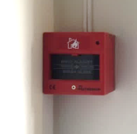 | Brannvarsling  Boksen er plassert ved hver utgangsdør.  Ved brann, knus glasset og trykk på knappen. Du starter da sirenen i fellesanlegget og overtrykksviften i oppgangen.  Varsler ikke brannvesenet.  Ring 110! | 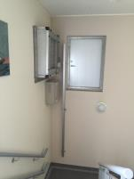 | Overtrykksvifte  Viften er plassert ved øverste etasje i oppgangen. Starter når varslingssystemet er aktivisert.  Gir overtrykk i gangen slik at røyk ikke skal fylle gangene. Husk å lukke alle dører mellom brannsted og oppgang.
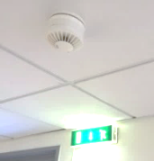 | Røykdetektor/sirene  Kombinert detektor og sirene. Utløser varslingsanlegget automatisk ved røyk i rommet.  Brannalarmanlegget varsler ikke brannvesenet.  Ring 110! | 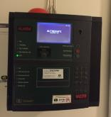 | Brannsentral  Plassert i gangen til garasjen i nr. 1 og  nr. 7. Viser hvor detektoren som utløser alarmen er plassert. Falsk alarm avstilles her.
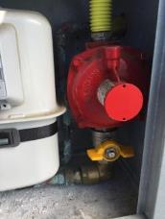 | Gass, skap på balkonger/terrasser  Trykkreduksjon (rød), gassmåler (grå), og hovedstengekran (gul). Kranen står i lukket posisjon på bildet.  Skapet åpnes med trekantnøkkel. | 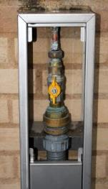 | Gass, skap på bakkenivå  Hovedstengekran for stigeledning til skap på ovenforliggende balkonger.  Kranen står i åpen posisjon.  Skapet åpnes med trekantnøkkel.
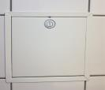  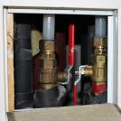 | Vanntilførsel  Hovedkranene for leiligheten er plassert på badet bak en luke som kan åpnes med en mynt eller et flatt skrujern.  En kran for kaldtvann og en for varmtvann. Kranene står i åpen posisjon på bildet. | 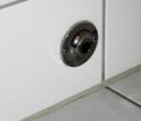 | Rørstuss på badet  Vannrørene i leiligheten ligger i varerør. Ved lekkasje på vannrøret skal lekkasjevannet følge varerøret frem til ventilskapet hvor vannmåleren er plassert. Derfra skal vannet ledes synlig ut på badegulvet via rørstussen på bildet. Steng av vannet i hovedkranene ved lekkasje.

